phpstorm + xdebug
本文档参考地址：
https://segmentfault.com/a/1190000011907425
https://segmentfault.com/a/1190000010201919
- 安装php_xdebug扩展
  - 下载
下载地址为：https://xdebug.org/download.php。
如果不知道应该安装哪个版本的扩展可以https://xdebug.org/wizard.php进行分析：
在cmd中运行 php -i > phpconfig.txt
然后将phpconfig.txt中的内容复制到输入框中
  - 安装
将dll文件放到php安装目录下的ext目录并重命名为php_xdebug.dll
例如我的扩展目录为C:\phpStudy\PHPTutorial\php\php-7.1.13-nts\ext
- 配置php.ini
在php.ini 中加入下面内容
[XDebug]
xdebug.profiler_output_dir="C:\phpStudy\PHPTutorial\tmp\xdebug"
xdebug.trace_output_dir="C:\phpStudy\PHPTutorial\tmp\xdebug"
zend_extension="C:\phpStudy\PHPTutorial\php\php-5.6.27-nts\ext\php_xdebug-2.5.1-5.6-vc11-nts.dll"

xdebug.show_local_vars =1
xdebug.remote_autostart =on
xdebug.auto_trace =on
xdebug.remote_connect_back =1
xdebug.remote_enable =1
xdebug.remote_port =9009
xdebug.remote_host =localhost
xdebug.profiler_enable =1
xdebug.remote_mode = "req"
xdebug.remote_handler ="dbgp"
xdebug.idekey ="PHPSTORM"

设置好之后重启nginx生效
- 安装浏览器xdebug扩展
https://www.jetbrains.com/help/phpstorm/browser-debugging-extensions.html
在该地址安装相应浏览器的相应debug扩展
将debug扩展改为开启模式
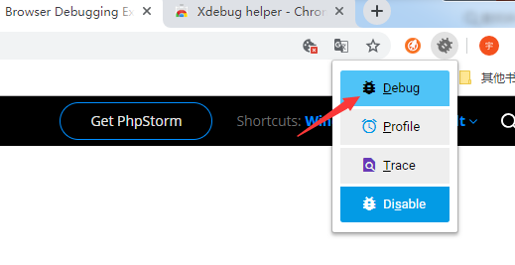
IDE key选择phpstorm
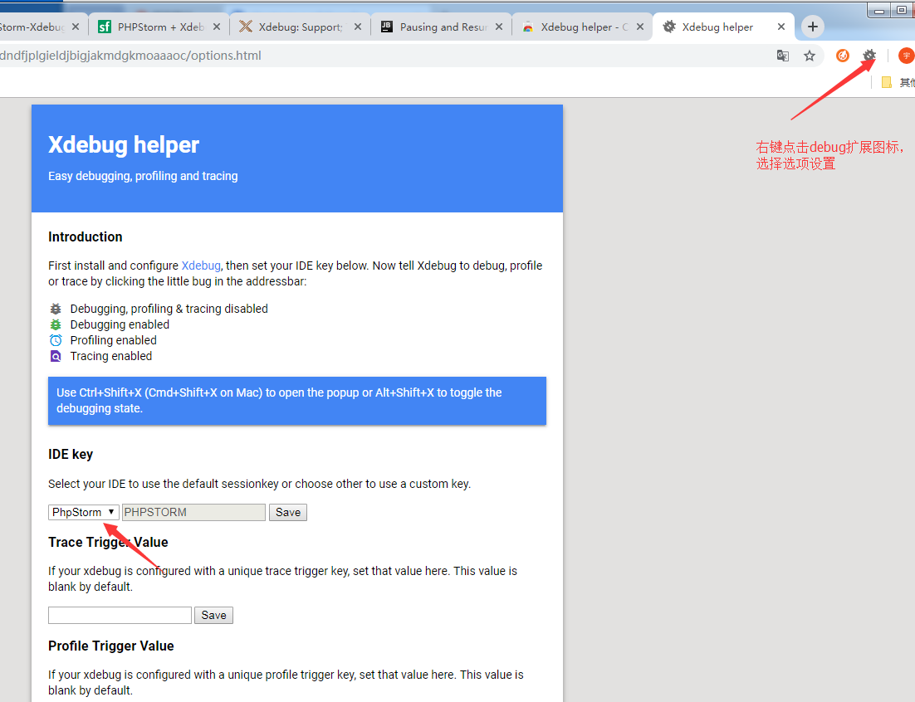
- 配置phpstorm
  - 设置本地php解释器，解释器指的是php的二进制可执行文件，windows下就是php安装目录下的php.exe,unix下就是bin/php文件
    - 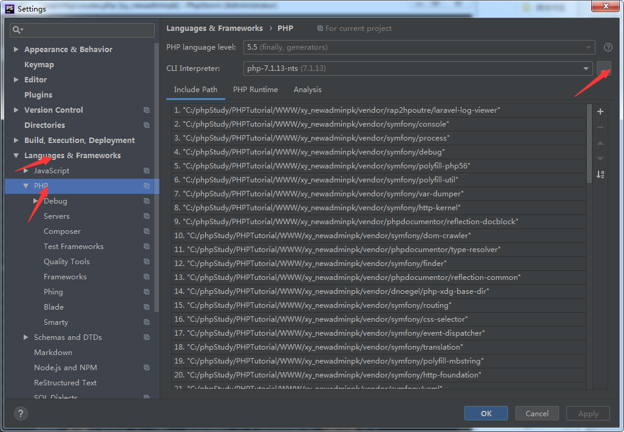
    - 点击进入选择界面
    - 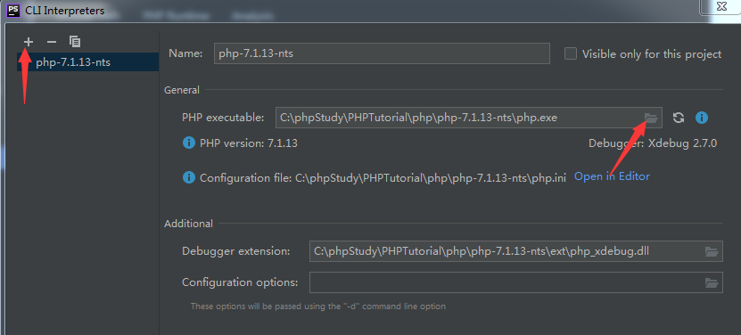
    - 选择php二进制文件后确认
  - 填写服务器端的相关信息，File>Settings>PHP>Servers
    - 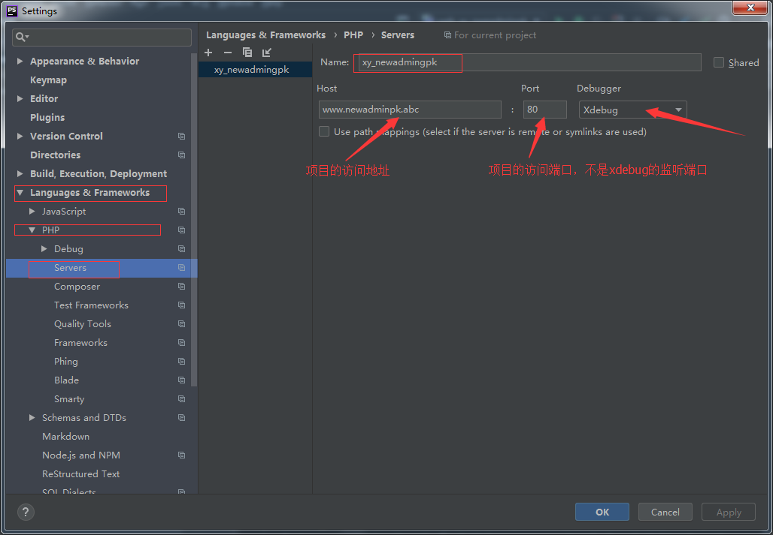
  - 设置debug选项，进入File>Settings>PHP>Debug
    - 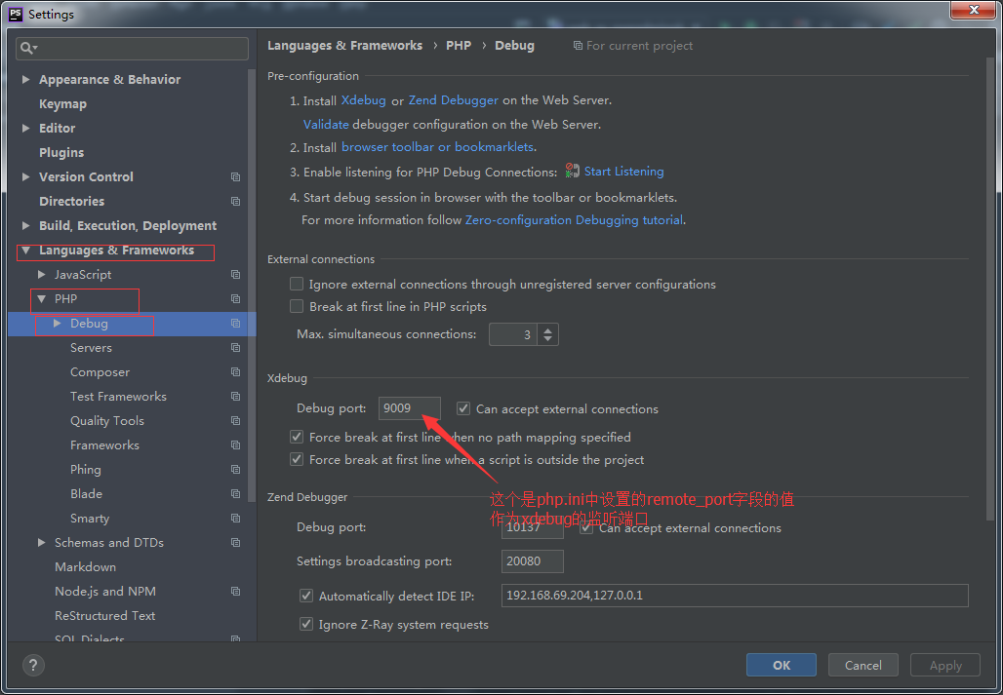
  - 进入File>Settings>PHP>Debug>DBGp Proxy
IED key填写的值是php.ini文件中xdebug.idekey的值，Host、Port是File>Settings>PHP>Servers中设定的Host、Port值
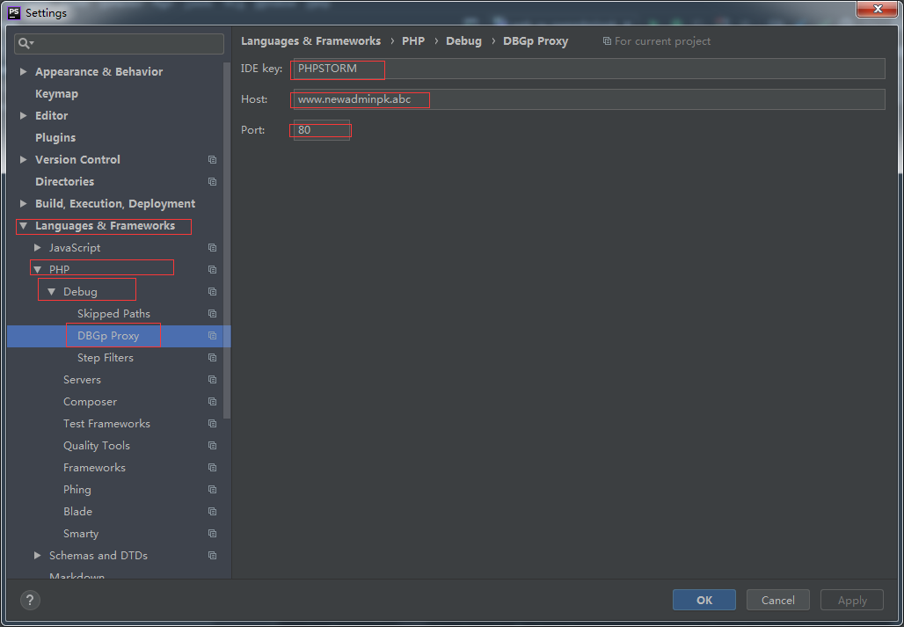
  - 设置debug选项，点菜单栏的Run>Edit Configurations
点击左上角加号，选择PHP Web Page
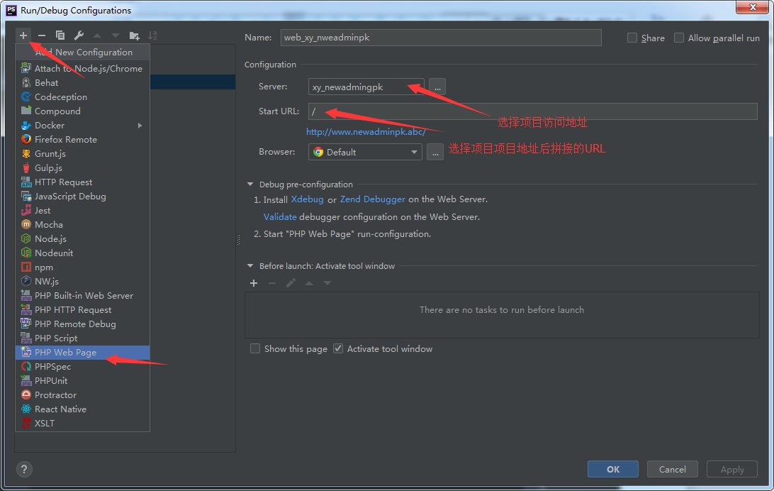
- 开始调试
  - 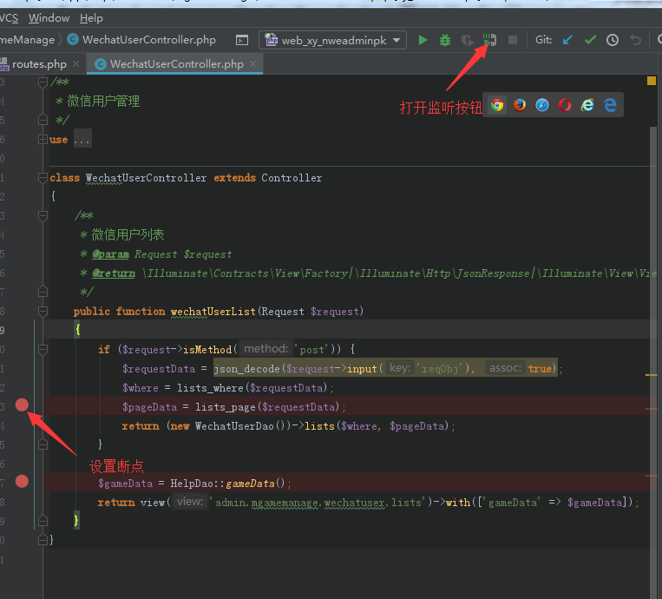
  - 在浏览器中访问设置了断点的代码的URL
  - 调试快捷键
F7 执行下一行，并且会进入函数中
F8 执行下一行，并且不会进入函数中
F9 跳到下一个断点
  - 使用xdebug调试Laravel artisan的方法
php -dxdebug.remote_autostart=on -dxdebug.remote_connect_back=off -dxdebug.remote_host=127.0.0.1 artisan

